Коновалова Елена Михайловна
учитель начальных классов
МОУ СОШ №7 города Ейска

Дидактический материал к урокам русского языка в начальной школе.

Спрятанные слова
Впиши в пустые клетки буквы сверху вниз так, чтобы получились слова из словарика следующих значений:

1) Помещение для хранения книг.
2) Защита от нападения противника.
3) Периодическое издание.
4) Специалист по выращиванию сельскохозяйственных растений.
5) Слово, близкое по значению слову сейчас.
6) Указание местожительства.
7) Слово, противоположное по значению слову вперёд.
8) Фейерверк.
9) Дорога с твёрдым покрытием.
10) Груз пассажиров.
11) Изображение человека в картине.
12) Успех в бою.
13) Способность ощущать (боль, холод, радость).
14) Вид одежды.
15) Слово, противоположное по значению слову справа.
16) Временная стоянка под открытым небом.
17) Овощ.
18) Здание для обслуживания пассажиров.
19) Слово, близкое по значению слову старательно.
20) Очень тихо.
21) Специалист с высшим техническим образованием
.
Проверь по словарику, правильно ли ты написал слова.

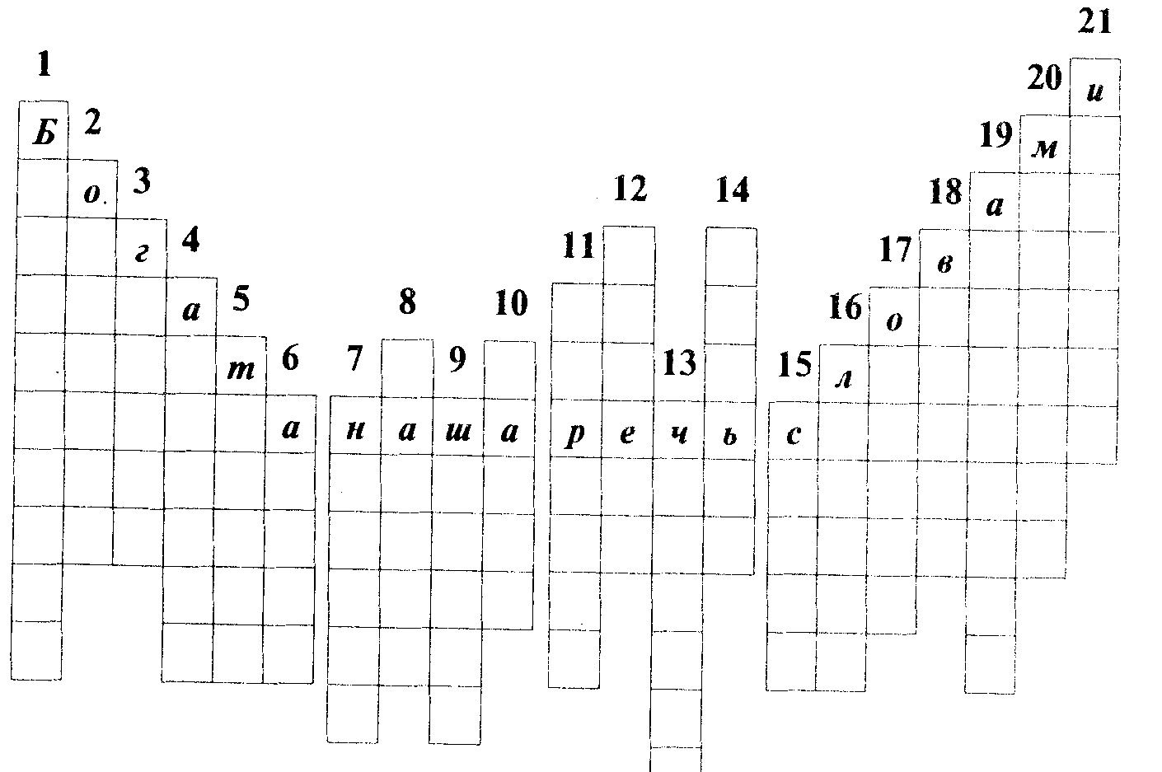

Спрятанные слова
Впиши в клетки кроссворда слева направо слова-названия людей по роду занятий и занимаемой должности.
Такими словами должны быть слова из словарика и однокоренные им слова. В кроссворде даны буквы, которыми начинается и заканчивается каждое слово-название

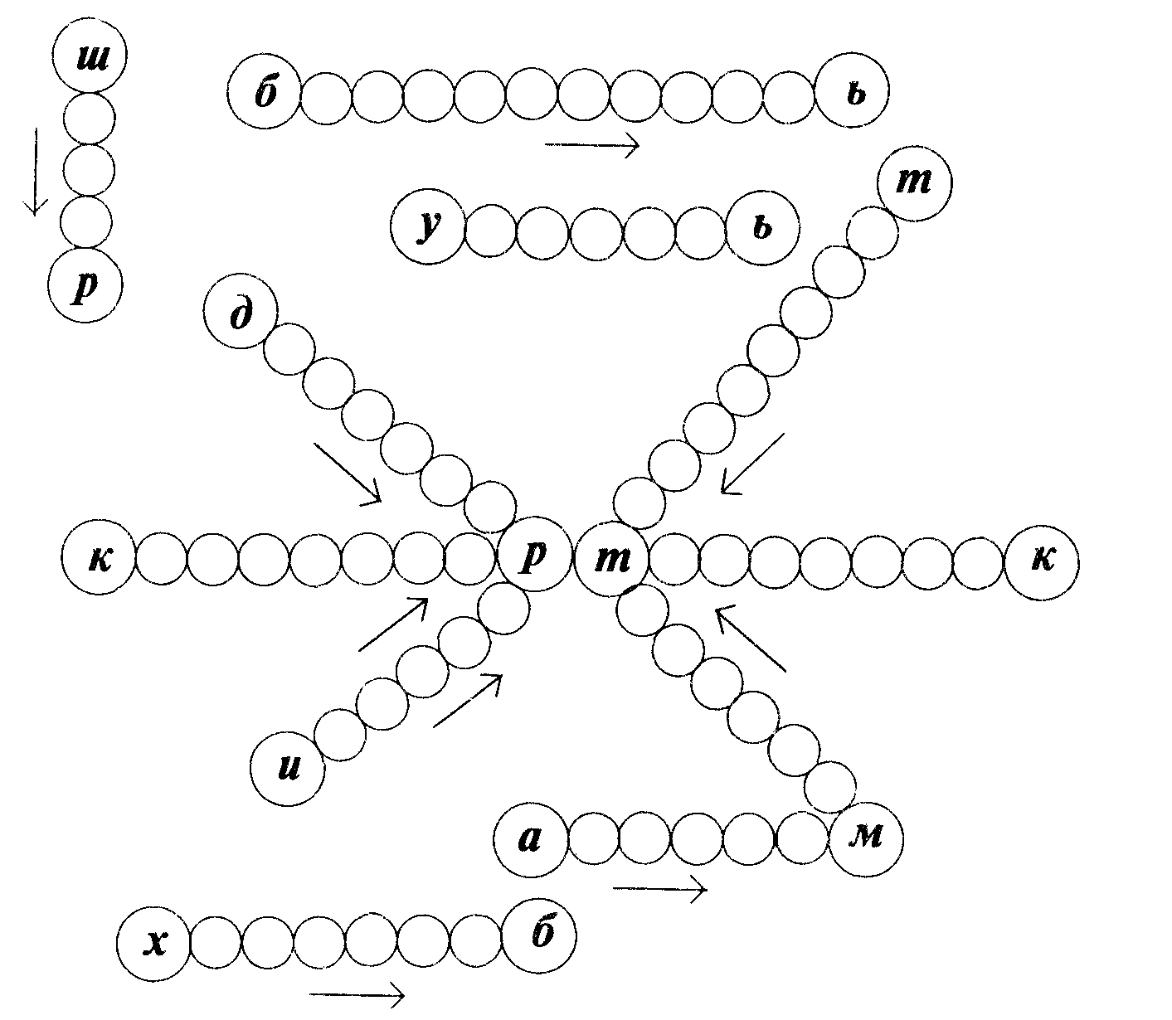

Здесь спрятаны слова из словарика, с которыми тебе приходилось встречаться на уроках рисования.
Впиши в клетки буквы так, чтобы получилось такие слова.
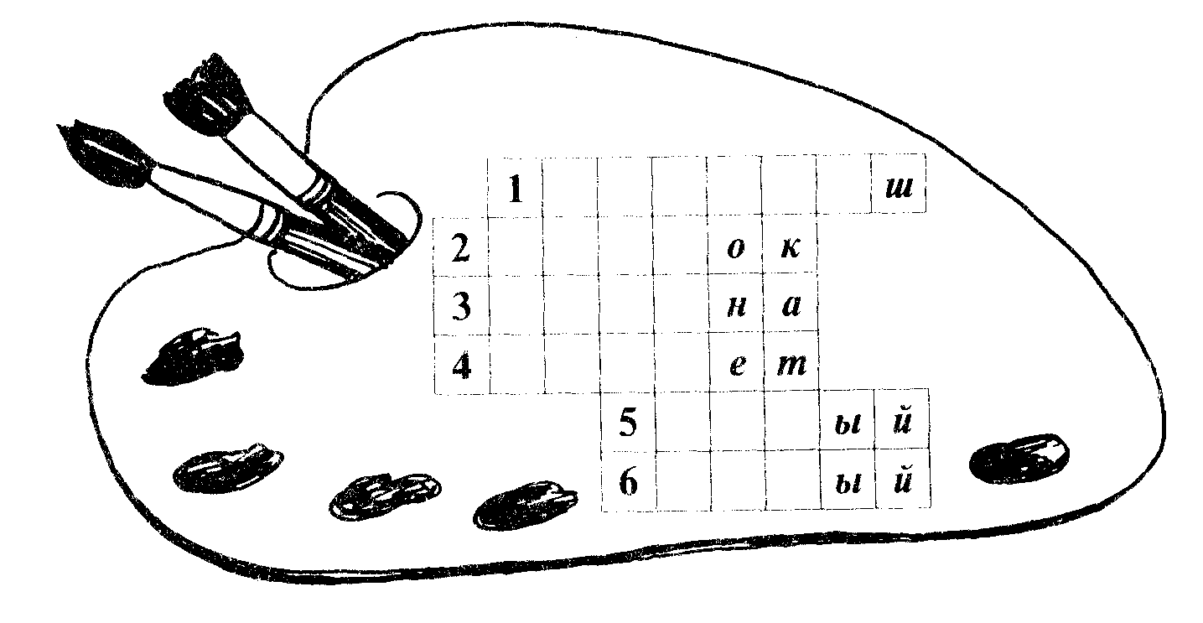

Впиши в клетки буквы так, чтобы получилось такие слова.

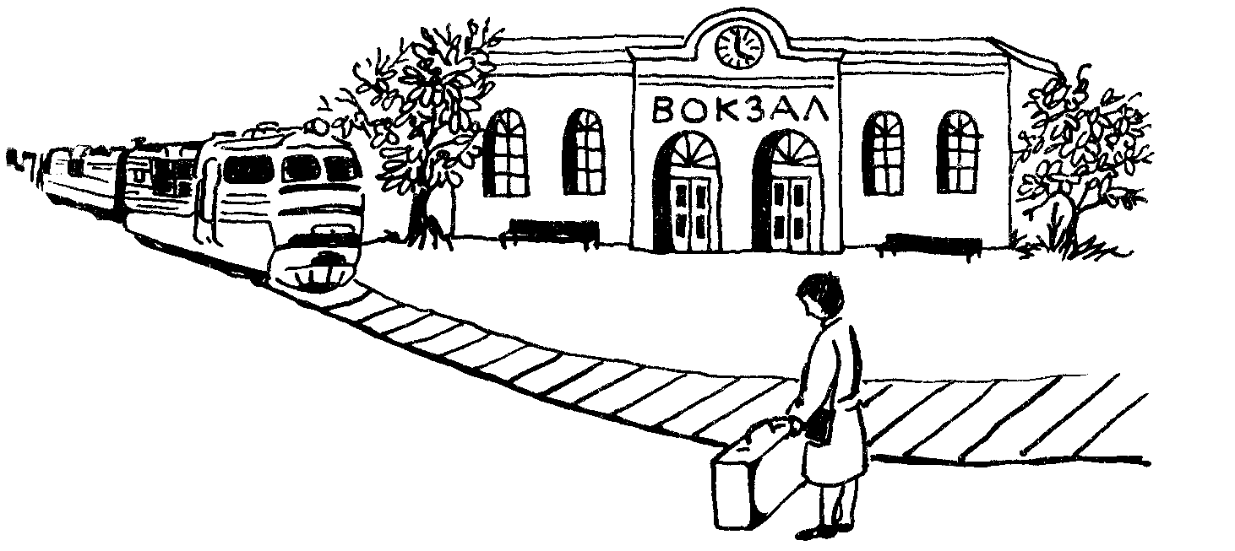

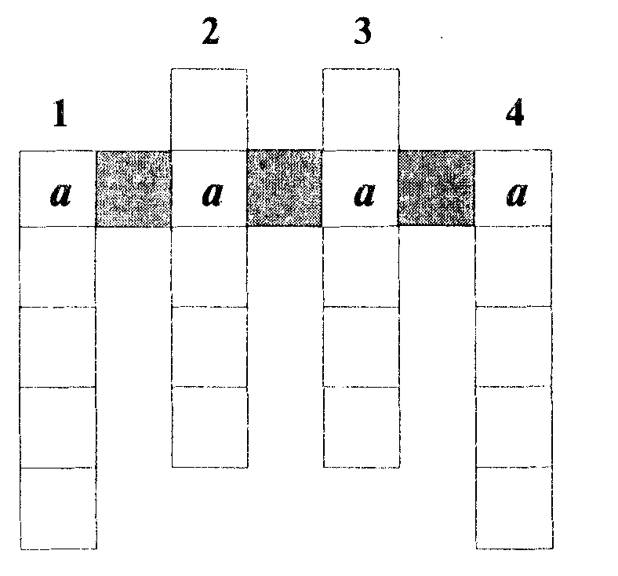

1) Указание местожительства.
2) Упакованные вещи, которые пассажир берёт в дорогу.
3) Вид транспорта для перевозки пассажиров и грузов по рельсовым путям.
4) Дорога, обсаженная по обеим сторонам деревьями или кустарниками.
Спрятанные слова

Впиши в каждую цепочку кроссворда словарные слова — названия средств транспорта и названия машин.

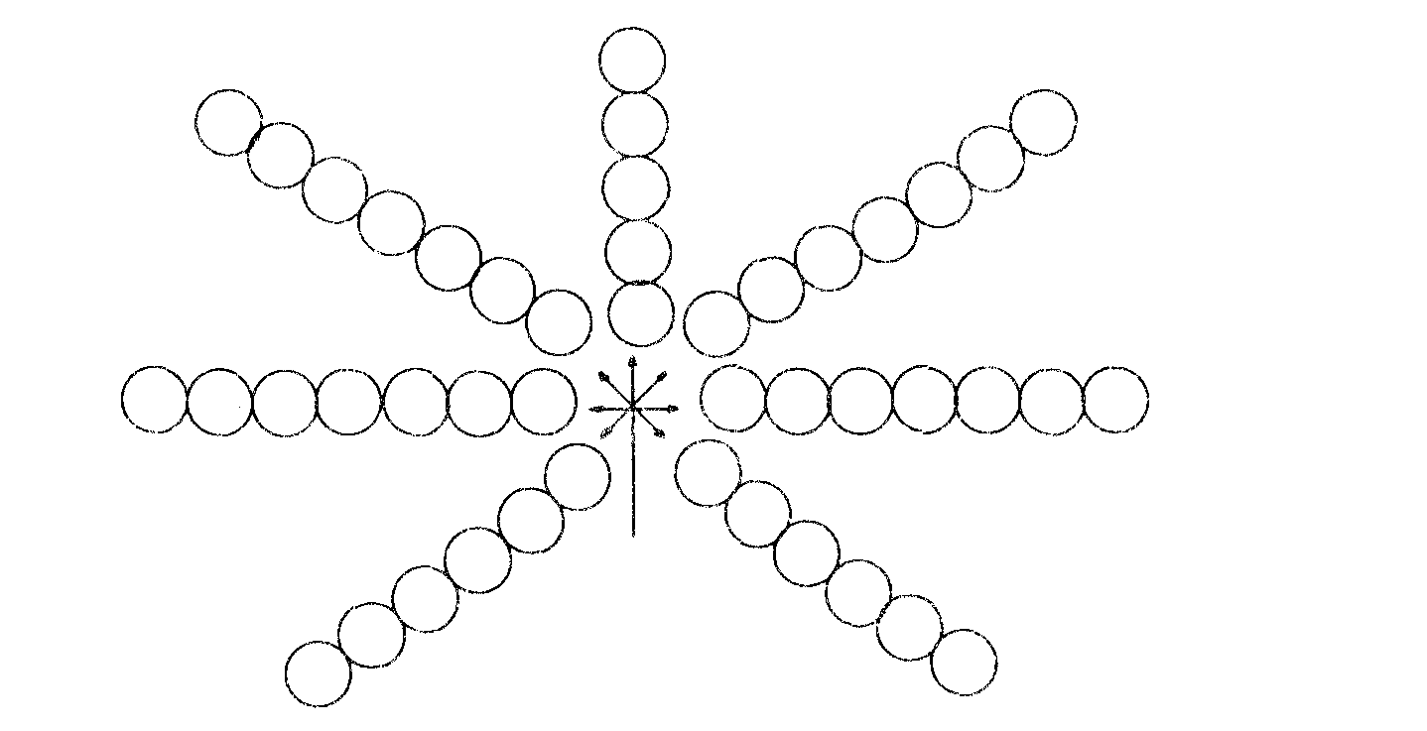

Спрятанные слова
Заполни клетки словами из словарика следующих значений:
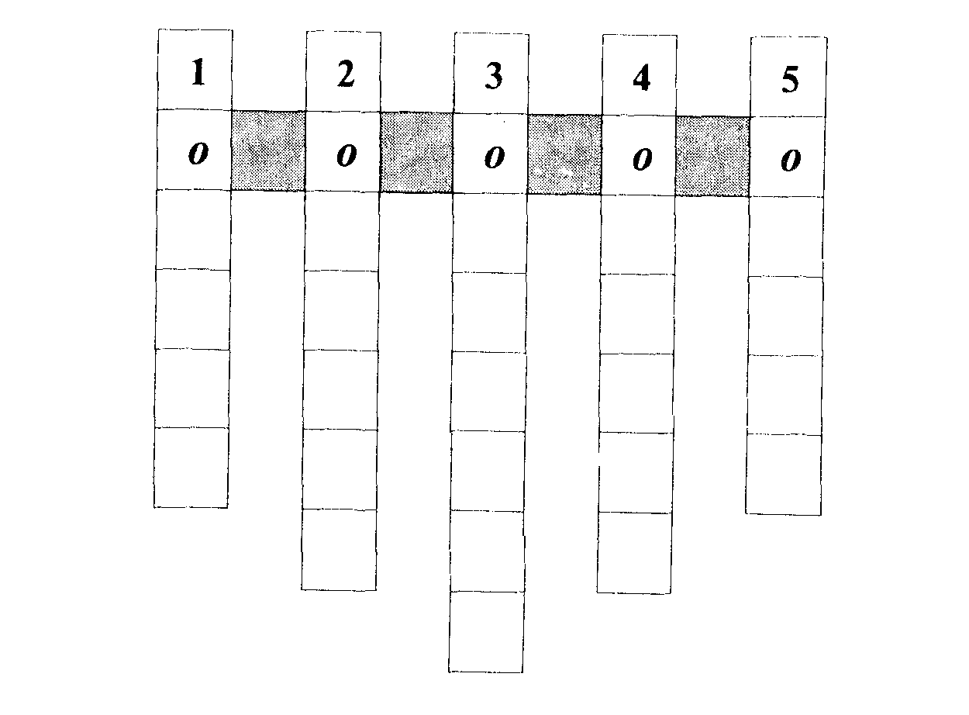
1) Здание для пассажиров.
2) Крупное морское судно.
3) Начальник воинской части.
4) Сельскохозяйственная машина.
5) Цифра.

Впиши в клетки буквы так, чтобы получились слова из словарика следующих значений:

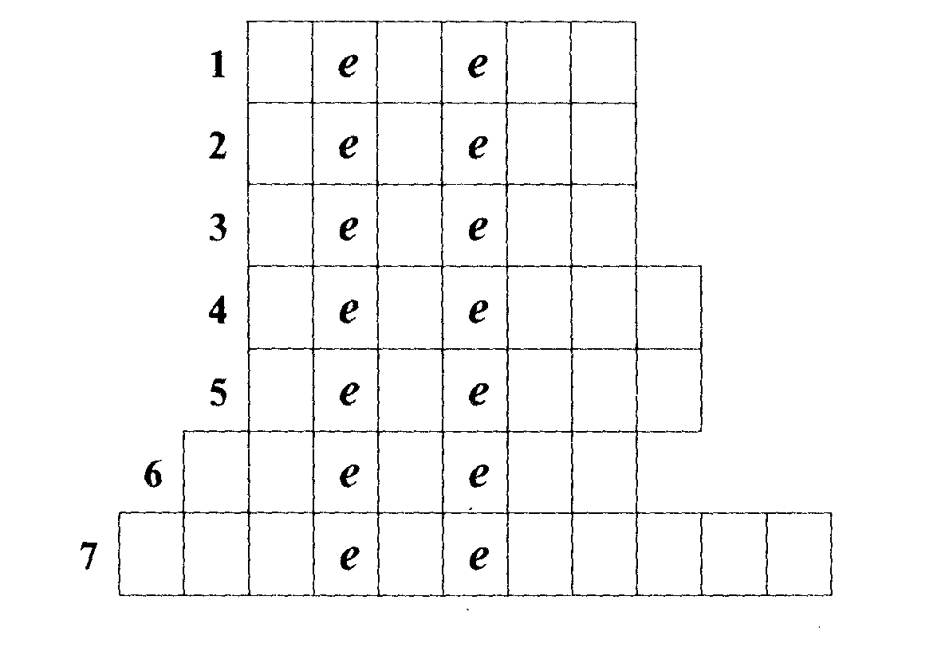

1) Разговор.
2) Металл.
З) Зёрна, предназначенные для посева.
4) Крестьянское селение.
5) Аппарат для разговора на дальнем расстоянии.
б) Слово, противоположное по значению слову сзади.
7) Передвижение пешком по незнакомой местности с познавательной целью.

Кроссворды по теме «Слова из словаря»
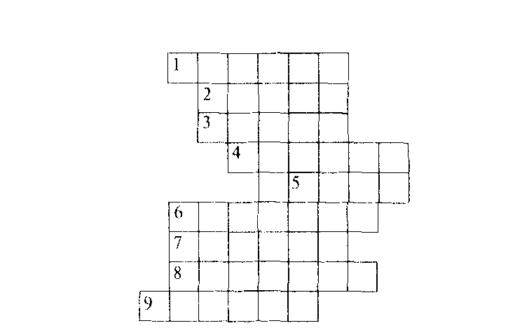
1.

1. В белом сарафане встала на поляне. Летели синицы, сели на косицы.
2. У реки над лесом флаги. Эго пионерский …..
3. Дом на рельсах тут как тут, всех умчит он в пять минут. Ты садись и не зевай, отправляется …
4. Красненькая Матрешка - беленькое сердечко.
5. Не поспеет без труда и малина—
б. Дружно в поле колосится золотистая …
7. Страна, где человек родился,
Рос, жил, впоследствии женился,
Чтоб гражданином ее стать.
Как можно ту страну назвать?
8. Красный нос в землю врос,
А зеленый хвост снаружи.
Нам зеленый хвост не нужен,
Нужен только красный нос!
9. Сколько выросло плодов, овощей, зерна, цветов!
На участке не зевай, собирай-ка …
Ответы: 1. Береза. 2. Лагерь. 3. Трамвай. 4. Машина. 5. Ягода. 6.Пшеница. 7. Родина. 8. Морковь. 9. Урожай.
обведенных клеточках по вертикали: название лесной ягоды — земляника.

2. Коварные гласные.

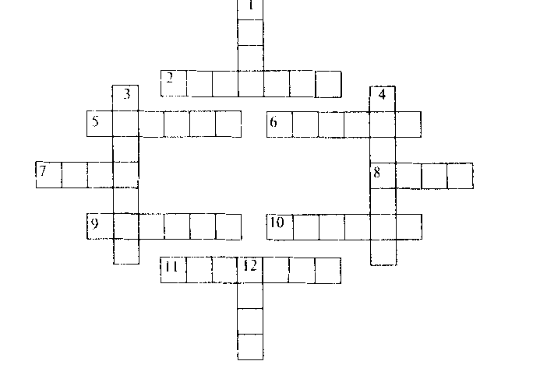

По горизонтали:
2. Центр — свободное пространство в городе находится.
Отсюда во все стороны улицы расходятся.
Как место называется, кто же догадается?
5. Как мы место назовем,
Где с приходом лета
Мы палатки разобьем
И недельку отдохнем
За городом где-то?
6. Как хорош осенний сбор!
Время не теряя,
Я хожу в сосновый бор,
грузди собираю.
Осмотрюсь по сторонам,
Крикну громко: вылезай!
Уродился нынче там высокий …
7. Золотист он и усат,
В ста карманах - сто ребят.
8. Как называется вечерний прием пищи?
9. Бусы красные висят,
Из кустов на нас глядят.
Очень любят бусы эти
Дети, птицы и медведи.
10. Крыльев нет у этой птицы,
Но нельзя не подивиться
Лишь распустит птица хвост – и поднимется до звезд.
11. Тит на работу вышел,
Каждый услышал.
Сам он худ,
Голова с пуд,
Как ударит-
Крепко станет.
По вертикали.
- Это растение из огорода, употребляемое народом.
В пищу: салат, винегрет, суп и щи, носит название давно … .

2. Малая проза этической прозы. В ней наша радость и горькие слезы. Литературное произведение затронет за душу без сомненья.

4.Лето целое старалась – одевалась, одевалась…
А как осень подошла, нам одежки отдала.
Сотню одежек сложим мы в бочонок.

12. Встретил раз журавль в лесу
Настоящую лису.
Пригласил ее как друга,
Вместе провести досуг.
Вкусно гостью накормил –
Он в кувшин еду налил.
А потом журавль – сосед
Приглашен был на … .
Ответы: 2. Площадь. 5. Лагерь. 6. Урожай. 7. Овес. 8. Ужин. 9. Малина. 10 Ракета. 11. Молоток. 1. Овощ 3. Рассказ. 4. Капуста. 12. Обед.

3.

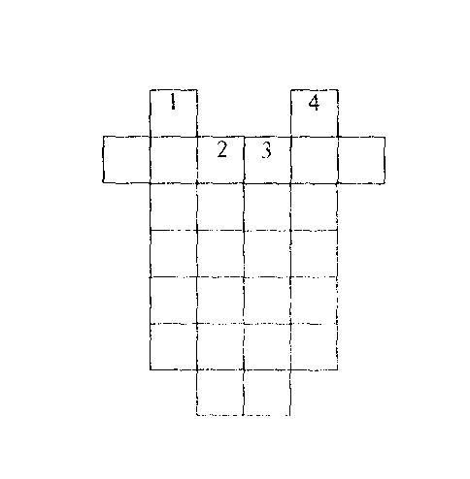

По вертикали:

1. Здесь Кремль, здесъ Воробьевы горы,
Есть цирк… и даже целых два!
Большой, большой красивый город,
Столица Родины … .
2. Не разнять никак щенков:
Каждый забияка.
Усмирить таких сынков
Может лишь … .
3. В тайны физики проник этот умный … .
4. Этот человек невежда, хоть опрятная … .

В обведенные клеточки во горизонтали впишите обобщающее название следующих предметов: стакан, блюдце, тарелка.
Ответы: 1. Москва. 2. Собака, 3. Ученик. 4. Одежда.
По горизонтали - посуда.

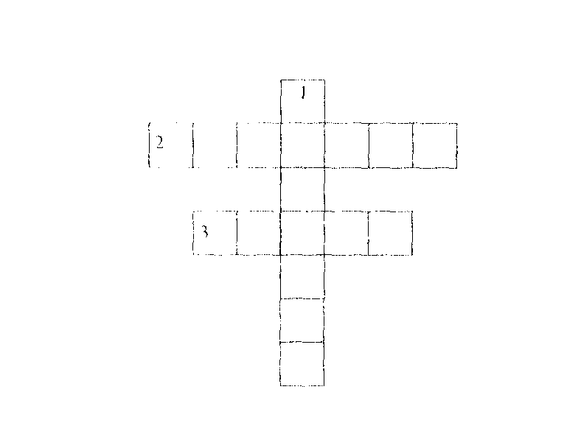
4.
По горизонтали:

2. Эти люди любят труд.
Их крестьянами зовут.
Назовите-ка скорее место,
Где они живут!
- Это слово очень скромно
- а значение огромно:
- Предприятие большое и станки промышленные.
По вертикали:
1.Зверь огромный, косолапый,
Он сосет в берлоге лапу.

Ответы: 2. Деревня. 3. Завод. 1. Медведь.

5.
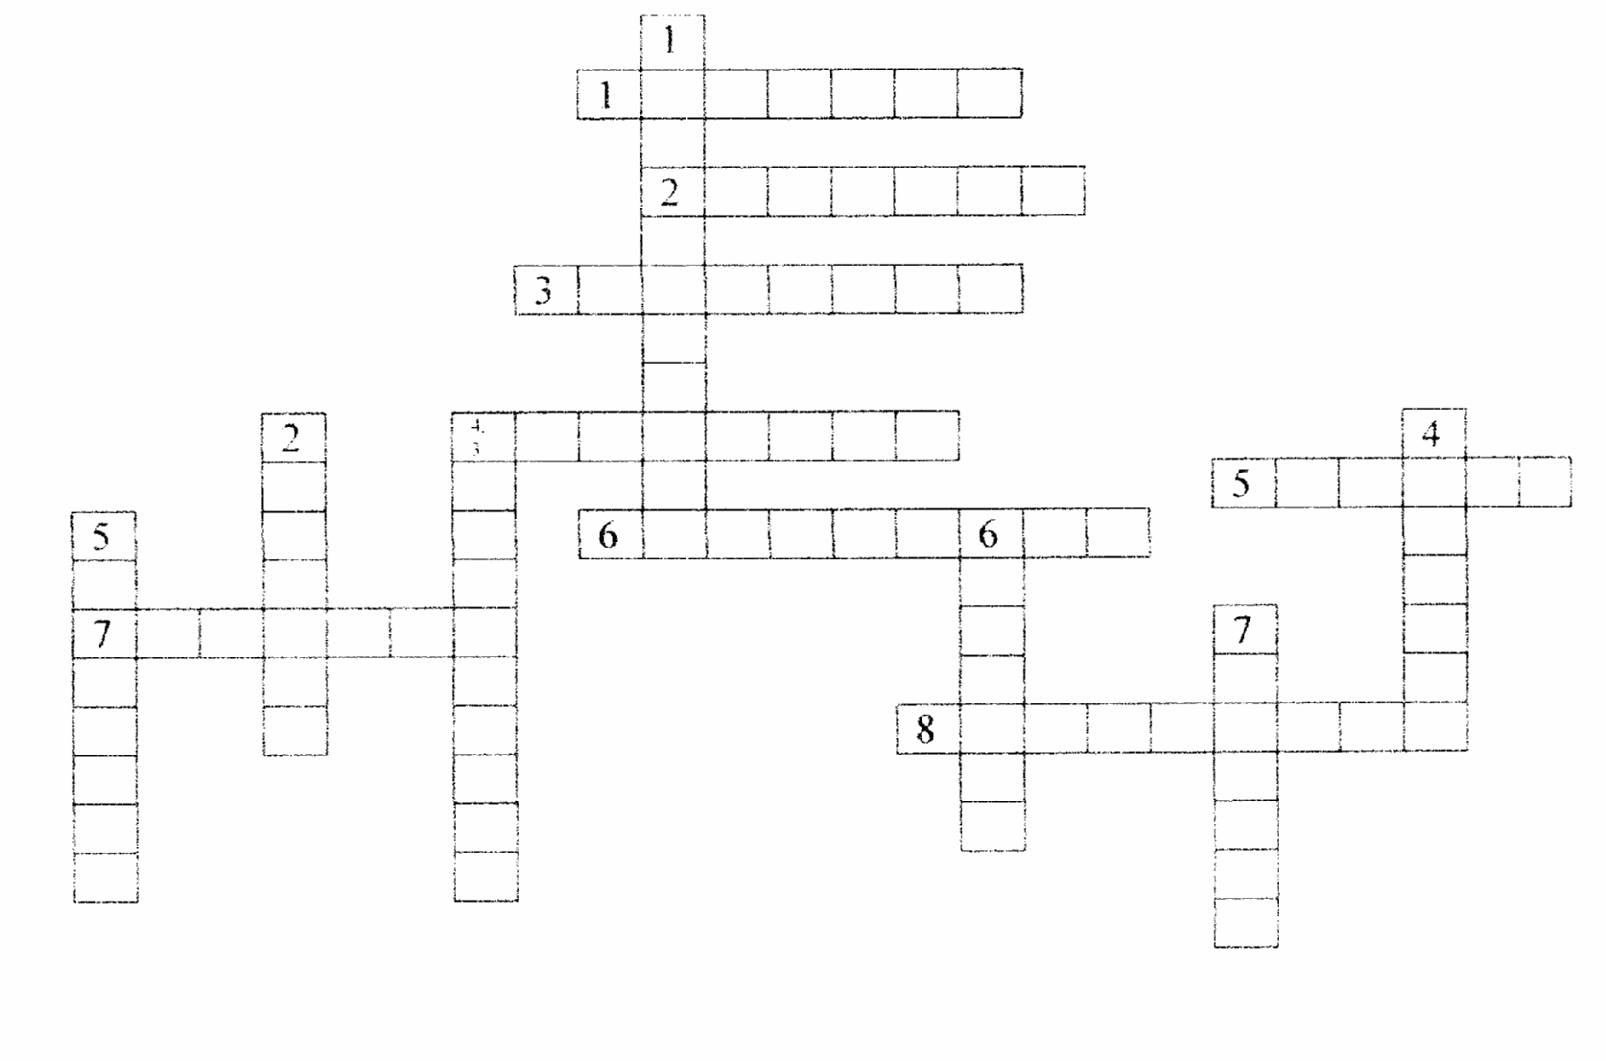 По горизонтали:
1. Длинный проход
2. Блестит, но не золото
З. Бал маскарад
4. Воображение
5. Замена, каких либо деталей
б. Выбор специальности
7. Нация населения
8. Диктант, изложение, …

По вертикали:
1. «Лего»
2. Деление на равные части
З. Цвет
4. Серебряное ...»
5. Берег реки
б. Её любят все
7. Охранять

6.
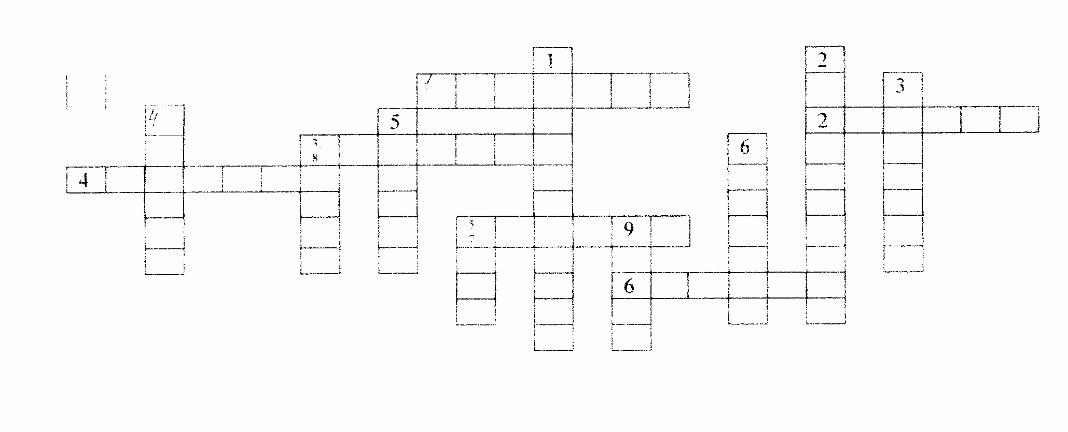

По горизонтали:
1. В походе без неё не обойтись
2. Второй сигнал на светофоре
3. Много клавиш, две педали
4. Рубль бережет
5. Железо
6. В последнюю очередь подают к столу

По вертикали:
1. Где прокалывают палец
2. Вежливое слово
З. Использование утюга
4. У коровы и коня
5. Оно бывает зимнее, демисезонное
6. Рабочий или медицинский
7. Футбольный, шахматный …
8. Их всего шесть
9. Внутренняя сторона кисти.

7.
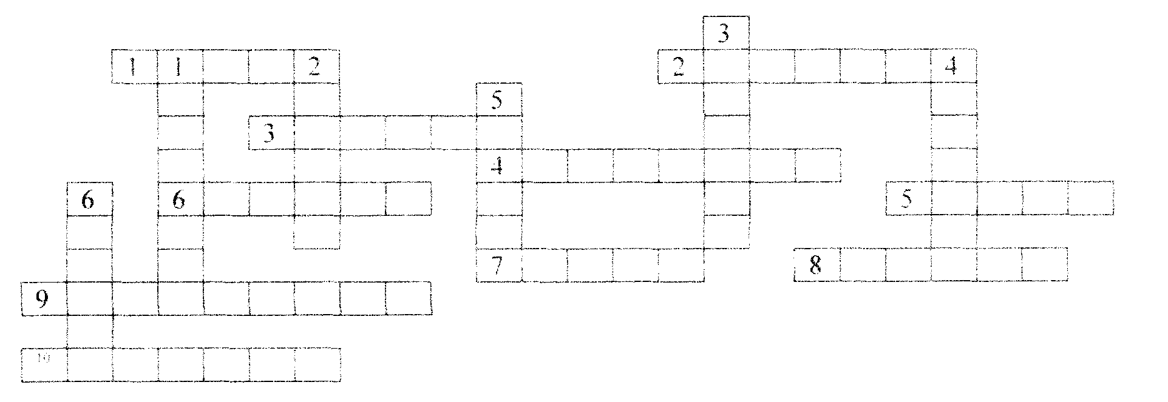
По горизонтали:
1. Драгоценный камень
2. Выступление
З. Плывёт по небу.
4. Придумать
5. Создают мыши
6. Мягкий пушистый, тёплый
7. Музыкальный инструмент
8. «Богатство языка есть богатство мыслей», - писал
Н. Е. Карамзин.
9. Много или
10. ... дальнего плаванья
По вертикали:
1. Лети, лети ... через запад на восток
2. ... о ближнем
З. Лукошко
4. Волнение
5. Не забудь потушить!
6. Школьная стен....

Учитель начальных классов – Коновалова Е.М.

